

Contenido

Introducción 3

Objetivos de la Política 5

Reflexión 6

Conceptos básicos 7

Glosario 8

Aspectos preliminares 10

Metodología para la gestión del riesgo 11

Modelo de líneas de Defensa 12

Primera Línea de Defensa 14

Segunda Línea de Defensa 15

Tercera Línea de Defensa 16

Identificación del Riesgo 19

Establecimiento de causas y consecuencias 21

Valoración del riesgo 22

Determinación de la probabilidad e impacto 23

Mapa de Calor 28

Evaluación del riesgo 28

Clasificación de los controles 32

Análisis y evaluación de controles 32

Resultados de la evaluación del diseño del control 34

Calificación de la solidez del conjunto de controles 34

Tratamiento del Riesgo 35

Monitoreo y revisión 36

Lineamientos para los riesgos materializados 37

# Introducción

El concepto de Administración del Riesgo se introduce en las entidades públicas debido a que todas las organizaciones, independientemente de su naturaleza, tamaño y objeto misional están expuestas a diversos eventos que pueden poner en peligro su existencia, metas, objetivos y hasta la oportunidad y eficacia de los servicios y bienes que ofrece.

Desde la perspectiva de la Norma Técnica **NTC-ISO 31000** e **ISO 9001** **- 2015** se considera que los sistemas de gestión se deben trabajar con un enfoque basado en riesgos que permita identificarlos y actuar con suficiente anticipación para evitar que sucedan o aminorar sus efectos. La administración de riesgos es la base para la planificación, que debe contribuir al logro de los objetivos institucionales; además, permite identificar, analizar y abordar los hechos que se presenten para adoptar estrategias o actividades que garanticen cumplir con la misión, la visión y la entrega de bienes y servicios con calidad por parte de la entidad. Administrar riesgos es anticiparse a las dificultades, deficiencias o adversidades internas o externas que pueden impedir que logremos nuestros propósitos, o que simplemente que cumplamos nuestras responsabilidades.

En ese sentido, acogiendo las recomendaciones del Consejo Asesor del gobierno nacional en materia de control interno y con el propósito de contar con una política de administración de riesgos para la gestión de riesgos de gestión y de corrupción actualizada con los últimos lineamientos y metodologías, a través de este documento la Gobernación del Magdalena estandariza las herramientas y la metodología general y adiciona la de gestión de **riesgos residuales** haciendo más sencillo el uso de las herramientas que diseñamos para esos propósitos, además de evitar discrepancias o duplicidades en la gestión de riesgos en nuestros procesos.

Si bien, la presente Política está sincronizada con las orientaciones de las Norma ISO 31000 (Gestión de Riesgos), 27001 (Gestión en la seguridad de la información), y los de la Función Pública colombiana, tanto los **niveles de aceptación de los riesgos**, como algunas **actividades asociadas al tratamiento** de los mismos y **el diseño de controles**, se formularon de acuerdo con nuestras complejidades y dinámicas internas, a instancia de las recomendaciones de la Oficina de Control Interno.

En la Gobernación del Magdalena, la administración del riesgo es direccionada por el Comité Institucional de Gestión y Desempeño, liderada y orientada por la Oficina Asesora de Planeación, y ejecutada por los responsables de los diecisiete (17) procesos institucionales con los que cuenta la entidad, por ello demanda la participación y compromiso de todos los funcionarios y colaboradores, de tal modo que todos los procesos y áreas cumplan los lineamientos enunciados en este documento, para la identificación, análisis, valoración y tratamiento de los riesgos que puedan afectar la misión y el cumplimiento de los objetivos institucionales, en el marco de los programas, proyectos, planes, procesos y productos de la Gobernación mediante:

1. La identificación y documentación de riesgos de gestión, de corrupción y de seguridad digital en cada proceso de la entidad,
2. El establecimiento de acciones de control preventivas para los riesgos identificados y,
3. La actuación correctiva y oportuna ante una eventual materialización de los riesgos.

Para administrar adecuadamente los riesgos de gestión, corrupción y de seguridad digital, la entidad adopta tres (3) instrumentos de gestión técnicos, de carácter ofimáticos, construidos en hojas de cálculo, debidamente parametrizados con los lineamientos de la presente política, cuya elaboración contó con el apoyo decidido de un auxiliar de la administración.

Para garantizar el éxito en la implementación de la gestión del riesgo, proponemos desarrollar **el sistema de líneas de defensa**, en el que se asignan roles estratégicos, ejecución de controles y administración del riesgo, y monitoreos y seguimientos que conducen a un examen, constante y en tiempo real, sobre la eficacia de los controles, de modo que la gestión del riesgo sea una acción coordinada de actores que aseguren el cumplimiento de sus propósitos.

# Objetivos de la Política

La Gobernación del Magdalena asume la administración del riesgo como un elemento esencial de carácter estratégico, dirigido a asegurar la misión institucional, desde un enfoque preventivo y predictivo, en torno a aquellos eventos que supongan amenazas frente al cumplimiento de los objetivos. La gestión del riesgo es una actividad inherente a todos los procesos, proyectos, programas y operaciones de la entidad.

La administración del riesgo en la gobernación del Magdalena pretender alcanzar los siguientes objetivos:

Establecer criterios y disposiciones estandarizadas que hagan posible que la Gobernación del Magdalena identifique, analice, valore, administre y controle los riesgos que puedan afectar la misión y el logro de su objeto institucional.

Contar con una metodología y con herramientas de gestión idóneas para el análisis y evaluación de riesgo, la asignación de roles y establecimiento de controles e indicadores de seguimiento, de fácil uso y de gran utilidad.

Fortalecer la gestión estratégica institucional bajo enfoque de prevención de riesgos, que nos permita anticiparnos a los hechos o situaciones que representan un obstáculo o desviación para el cumplimiento de nuestras metas y objetivos.

# Reflexión

La aplicación de la política de administración de riesgos involucra a todos los actores de la entidad, en todos los niveles, cada uno con un rol diferente pero convergente en evitar que los riesgos sucedan o para mitigar sus efectos, de tal manera que es imprescindible que esta política sea conocida por todos, entendida y aplicada en el quehacer diario; pero, sobre todo, que sea monitoreado su cumplimiento por parte de las áreas de Planeación y de Control interno.

# Conceptos básicos

**RIESGO DE GESTIÓN**

Es la posibilidad de que suceda algún evento que afecte negativamente el cumplimiento de los objetivos.

**RIESGO DE CORRUPCIÓN**

Es la posibilidad de que, por acción u omisión, se use el poder para desviar la gestión de lo público hacia un beneficio privado.

**RIESGO DE SEGURIDAD DIGITAL**

Es la combinación de amenazas y vulnerabilidades en el entorno digital. Puede debilitar el logro de objetivos económicos y sociales, así como afectar la soberanía nacional, la integridad territorial, el orden constitucional y los intereses nacionales. Incluye aspectos relacionados con el ambiente físico, digital y las persona

**GESTIÓN DEL RIESGO**

Es un proceso a cargo de todos los funcionarios y liderado por la alta dirección para garantizar la prestación adecuada de bienes y servicios, y para asegurar el cumplimiento del objeto misional.

**MATRIZ DE GESTIÓN DEL RIESGO**

Es una herramienta de gestión parametrizada de los riesgos, para la identificación, análisis, valoración y administración de los riesgos. Las matrices de gestión del riesgo son tres: de riesgos de gestión, corrupción y seguridad digital

**MAPA DE RIESGOS**

Es el documento con la información resultante de la gestión del riesgo.

# Glosario

* **Análisis de Riesgos**: Determinación del impacto en función de la consecuencia o efecto y de la probabilidad de ocurrencia del riesgo.
* **Consecuencias**: Hechos o acontecimientos que se derivan o resultan de la ocurrencia o la materialización de un riesgo.
* **Causas:** Medios, circunstancias, situaciones o agentes generadores del evento.
* **Control**: Acciones que proponen las organizaciones para reducir la probabilidad de ocurrencia o el impacto que pueda generar la materialización del riesgo.
* **Evento**: Hecho que se genera durante la gestión de un proceso afectando el logro del objetivo del mismo, tiene relación directa con las actividades críticas de los planes operativos, las actividades de ruta crítica de los Proyectos de Inversión y las actividades críticas de control de los procesos.
* **Frecuencia:** Periodicidad con que ha ocurrido un evento.
* **Gestor del Riesgo**: Funcionario líder de la dependencia, quien apoya al responsable del riesgo.
* **Identificación del Riesgo**: Descripción de la situación no deseada.
* **Impacto**: Magnitud de las consecuencias que pueden ocasionar a la entidad la materialización del riesgo.
* **Políticas de manejo del Riesgo**: Son los criterios que orientan la toma de decisiones para tratar, y en lo posible minimizar, los riesgos en la entidad, en función de su evaluación.
* **Probabilidad:** Medida para determinar la posibilidad de que ocurra un evento.
* **Responsable del riesgo**: Es el responsable del proceso encargado de identificar, valorar y definir el plan de contingencia, el manejo y monitoreo de cada uno de los riesgos.
* **Riesgo residual**: Es aquel que resulta después de aplicar controles existentes para mitigar el riesgo.
* **Riesgo Inherente**: Es el riesgo puro, al cual no se han aplicado controles, para controlarlo y buscar evitar su materialización.
* **Tratamiento**: Opciones que determinan el tipo de acciones a implementar para administrar el riesgo.
* **Valoración**: Grado de exposición al riesgo con la clasificación de probabilidad e impacto aplicando los controles existentes.

# Aspectos preliminares

Antes de iniciar con la gestión del riesgo y la observancia de los lineamientos y su metodología, es indispensable analizar el contexto general de la Gobernación del Magdalena, para repasar sus atributos, entono, funciones, procesos, y en general, todo lo relacionado con sus características esenciales; para ello, resulta esencial echar un vistazo a los siguientes elementos:

**MISIÓN Y VISIÓN**

**CARACTERIZACIÓN DE LOS PROCESOS**

# 

**MAPA DE PROCESOS**

**OBJETIVOS ESTRATÉGICOS**

* La **Misión y Visión**, detallan los principales fines de la entidad, su rumbo y aspiraciones o proyección a media plazo.
* Los **Objetivos Estratégicos**, definen la finalidad en la que deben concentrarse los recursos y esfuerzos de la entidad y se plasman tanto en el Plan de Desarrollo como en los demás instrumentos de planeación institucional.
* El **Mapa de Proceso**, es la representación gráfica de los procesos estratégicos, misionales, de apoyo, de evaluación de la entidad, y su interacción, de acuerdo con el Modelo de Operación por Procesos MOP.
* La **Caracterización de los procesos,** es el documento que detalla los objetivos específicos, las características, proveedores, acciones, productos, clientes, indicadores, procedimientos y formatos más relevantes de cada proceso de la organización, desarrollando el ciclo PHVA (Planear, Hacer, Verificar, Actuar).

# Metodología para la gestión del riesgo

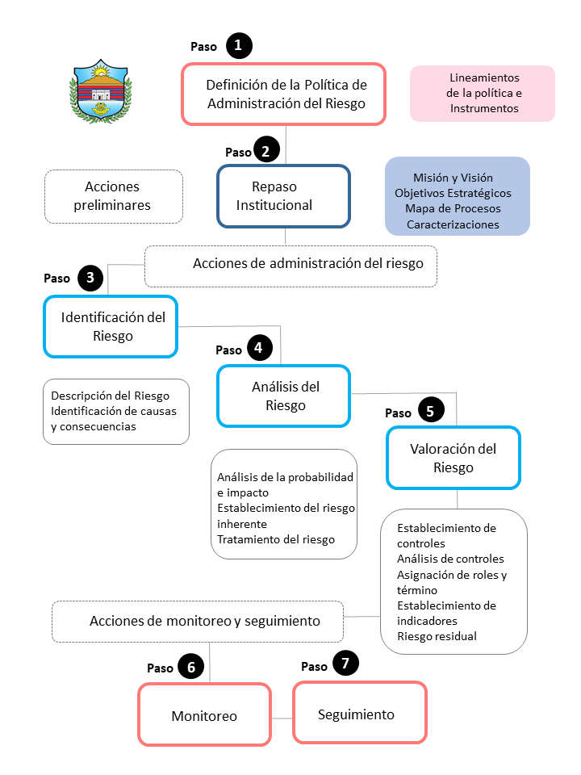

# Modelo de líneas de Defensa

El modelo de Líneas de Defensa es un sistema que distribuye los roles y responsabilidades de cada funcionario de las organizaciones frente a la administración de los riesgos.

Este modelo posibilita una nueva perspectiva completa d las operaciones, ayudando a asegurar el éxito en la gestión del riesgo, y se ajusta a la forma de organización de la Gobernación del Magdalena, de acuerdo a su ciclo de gestión PHVA.

El Modelo propone cuatro (4) líneas de defensa así:

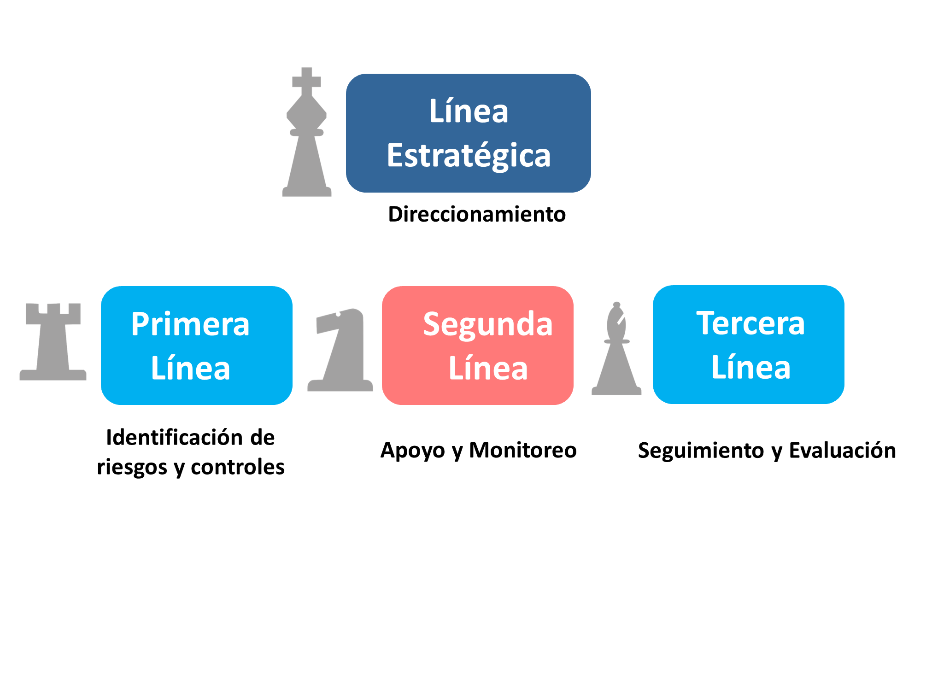**Línea de Defensa Estratégica**

Define el marco general para la gestión del riesgo y el control y supervisa su cumplimiento. Está a cargo de la **Alta dirección y el Comité institucional de coordinación de control interno “CCCI”**.

**Responsable: Alta Dirección y Comité Coordinador de Control Interno Institucional “CCCI”.**

**ROLES:**

* Formular y socializar la metodología para la identificación, análisis, valoración, monitoreo y seguimiento de los riesgos, así como las oportunidades que contribuyan a aumentar los efectos deseables para el cumplimiento de los objetivos del plan de acción institucional y de los procesos.
* Establecer objetivos institucionales alineados con el propósito fundamental, metas y estrategias de la entidad.
* Establecer la Política de Administración del Riesgo.
* Asumir la responsabilidad primaria del SCI y de la identificación y evaluación de los cambios que podrían tener un impacto significativo en el mismo.
* Revisar los cambios en el “Direccionamiento estratégico” y cómo estos pueden generar nuevos riesgos o modificar los que ya se tienen identificados.
* Revisión de la articulación de los objetivos de procesos a los objetivos institucionales que han servido de base para identificar los riesgos.
* Hacer seguimiento -Comité Institucional y de Control Interno- a la implementación de las etapas de la gestión del riesgo y a los resultados de las evaluaciones realizadas por Control Interno o Auditoría Interna.
* Revisar el cumplimiento de los objetivos institucionales y de procesos y sus indicadores e identificar, en caso de que no se estén cumpliendo, los riesgos que se estén materializando.
* Revisar, por lo menos trimestralmente, los informes sobre los riesgos que se han materializado en la entidad, incluyendo los riesgos de corrupción, así como las causas que los ocasionaron.
* Revisar los planes de acción establecidos para cada uno de los riesgos que hayan ocurrido, para que se tomen medidas oportunas y eficaces para evitar, en lo posible, la repetición del evento.

**Primera Línea de Defensa**

Desarrolla e implementa procesos de control y gestión de riesgos a través de su identificación, análisis, valoración, aplicación, monitoreo y acciones de mejora.

**Responsable: Líderes de los Procesos Institucionales**

**ROLES**:

* **Identificar y valorar los riesgos** que pueden afectar el logro de los objetivos institucionales.
* **Definir y diseñar los controles** a los riesgos.
* A partir de la política de administración del riesgo, **establecer sistemas de gestión de riesgos** y las responsabilidades para controlar riesgos específicos bajo la supervisión de la alta dirección.
* Construir los mapas de riesgos por procesos.
* **Identificar y controlar los riesgos asociados a posibles actos de corrupción** en el ejercicio de sus funciones y el cumplimiento de sus objetivos, así como en la prestación del servicio y/o relacionados con el logro de los objetivos.
* **Identificar y detectar fraudes**, y revisar con el auditor interno de la entidad la exposición de la entidad al fraude.
* Revisar los **cambios en el Direccionamiento Estratégico** o en el entorno y cómo estos puedan generar nuevos riesgos o modificar los que ya se tienen identificados en cada uno de sus procesos.
* Revisar que, el **diseño y ejecución** de los controles establecidos para la mitigación de los riesgos sea adecuado y eficaz.
* Revisar que las **actividades de control** de sus procesos se encuentren documentadas y actualizadas en los procedimientos.
* Revisar el cumplimiento de los objetivos de sus procesos a través de sus **indicadores de desempeño**, e identificar en caso de que no se estén cumpliendo, los riesgos que están ocurriendo.
* **Revisar y reportar a Planeación**, los riesgos que se han materializado en la entidad, incluyendo los de corrupción, así como las causas que los originaron.
* **Revisar los planes de acción** establecidos para cada uno **de los riesgos materializados**, con el fin de que se tomen medidas oportunas y eficaces para evitar en lo posible la repetición del evento y lograr el cumplimiento a los objetivos.
* Revisar y **hacer seguimiento al cumplimiento de las actividades** y planes de acción acordados con la línea estratégica, segunda y tercera línea de defensa con relación a la gestión de riesgos.

**Segunda Línea de Defensa**

Apoya y guía la línea estrategia y la primera línea de defensa en la gestión adecuada de los riesgos que pueden afectar el cumplimiento de los objetivos institucionales y sus procesos. Lleva un monitoreo independiente al cumplimiento de las etapas de la gestión de riesgos.

**Responsables**: Oficina Asesora de Planeación, servidores responsables de monitoreo y evaluación de controles, supervisores y miembros de comités en la entidad.

**ROLES**:

* **Monitorear** periódicamente el cumplimiento de **las acciones asociadas al control o ejecución de controles** a través de la solicitud de gestión de indicadores de los diferentes procesos.
* **Revisar los cambios en el direccionamiento estratégico** o en el entorno y cómo estos puedan generar nuevos riesgos o modificar los que ya se tienen identificados en cada uno de los procesos, con el fin de **actualizar los controles** de los riesgos.
* **Revisar el diseño de los controles** para la mitigación de los riesgos que se han establecido por parte de la primera línea de defensa **y formular recomendaciones** para su fortalecimiento.
* Determinar que las actividades de control para la mitigación de los riesgos se documenten.
* **Revisar los planes de acción** establecidos para cada uno **de los riesgos materializados**, con el fin de que se tomen medidas oportunas y eficaces para evitar que vuelva a ocurrir.
* Contar con **un esquema de monitoreo** en cada uno de los procesos, sobre la ejecución de los controles.
* **Elaborar informes** consolidados para las diversas partes interesadas sobre las actividades de monitoreo realizadas.
* Hacer seguimiento a los resultados de las acciones emprendidas para mitigar los riesgos, cuando haya lugar a ello.
* Los **supervisores e interventores de contratos** deben **realizar seguimiento a los riesgos** **de estos** y generar las alertas respectivas.

**Tercera Línea de Defensa**

Realiza la evaluación independiente y objetiva sobre la efectividad del sistema de gestión de riesgos, validando que la línea estratégica, la primera y segunda línea de defensa cumplan con sus responsabilidades en la gestión de riesgos para el logro en el cumplimiento de los objetivos institucionales y del proceso.

**Responsable: Oficina de Control interno**

**ROLES**:

* **Evaluar la eficacia de la gestión del riesgo y del control**, con énfasis en el diseño e idoneidad de los controles establecidos en los procesos.
* Hacer **seguimiento objetivo a las áreas no cubiertas por la segunda línea de defensa**.
* **Asesorar**, en coordinación con la oficina asesora de planeación, **sobre la identificación de los riesgos** institucionales y el diseño de controles.
* Llevar a cabo el **seguimiento a los riesgos consolidados** en los mapas de riesgos de conformidad con el Plan Anual de Auditoria y reportar los resultados al “CCCI”.
* **Recomendar mejoras** a la política de administración del riesgo.
* **Identificar y evaluar cambios que podrían tener un impacto significativo en el Sistema de Control Interno**, durante las evaluaciones periódicas de riesgos y en el curso de las auditorías internas.
* **Revisar la efectividad y la aplicación de controles, planes de contingencia y actividades** **de monitoreo** vinculadas a riesgos claves de la entidad.
* **Alertar** sobre la probabilidad de riesgo de fraude o corrupción en las áreas auditadas.
* **Revisar los cambios en el “Direccionamiento estratégico”** o en el entorno y cómo estos puedan generar nuevos riesgos o modificar los que ya se tienen identificados, con el fin de que se formulen ajustes o mejoras.
* **Revisar que se hayan identificado los riesgos que afectan en el cumplimiento de los objetivos** de los procesos, además de incluir los riesgos de corrupción.
* **Revisar el adecuado diseño y ejecución de los controles** para la mitigación de los riesgos que se han establecido por parte de la primera línea de defensa y realizar las recomendaciones y seguimiento para su fortalecimiento.
* Revisar **que las acciones orientadas a mitigar los riesgos de los procesos se encuentren documentadas** y actualizadas en los procedimientos y los planes de mejora, además, que se lleven a cabo de manera oportuna, se establezcan las causas y se evite, en lo posible, la repetición de hallazgos y la materialización de los riesgos.

# Identificación del Riesgo

La identificación del riesgo **le corresponde a la primera línea de defensa**. En esta primera fase se deben establecer las fuentes o factores de riesgo, los eventos o riesgos, sus causas y sus consecuencias. Para el análisis se pueden involucrar datos históricos, análisis teóricos, opiniones informadas y expertas y las necesidades de las partes involucradas (NTC ISO31000, Numeral 2.15).

Teniendo en cuenta que, la metodología para la gestión del riesgo aborda tres tipos de riesgos: **de gestión, corrupción y de seguridad digital**; en adelante, se especificarán los lineamientos para cada uno de estos de manera separada.

La identificación del riesgo se realiza a partir de la descripción de los eventos o situaciones que pueden entorpecer el normal desarrollo de los objetivos del proceso con base en el contexto interno y externo. Es necesario hacer una breve descripción del riesgo refiriéndose a sus características o las formas en que se manifiesta.

Para el levantamiento de los riesgos resulta conveniente centrarse en los riesgos más significativos para los procesos, relacionados con sus objetivos y el cumplimiento de metas.

Para identificar un riesgo, sus causas y consecuencias, se sugiere formular las siguientes preguntas



Para la identificación del **riesgo de corrupción** se deben describir aquellas situaciones que suponen la ocurrencia de un hecho que implique el uso del poder para desviar la gestión de lo público con el propósito de obtener un beneficio particular, de tal modo que deberán concurrir los siguientes elementos:

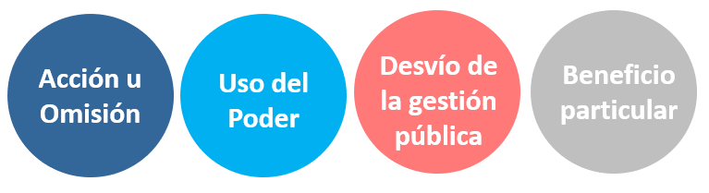

Es importante tener presente que los elementos de “Uso de Poder” y “Beneficio privado” **son característicos del Riesgo de Corrupción**, por lo que debe asegurarse que en la formulación de este tipo de riesgos se incluyan esos elementos.

El beneficio privado corresponde a la intensión de generar un lucro o beneficio a un tercero o para el mismo servidor público.

El uso del poder corresponde a la circunstancia de que un servidor público o particular en ejercicio de funciones públicas, haga uso de su cargo o de sus funciones para generar el hecho de corrupción.

Para la identificación de **riesgos de seguridad digital**, se deben identificar los activos en cada proceso, esta labor debe ser realizada por la Primera Línea de Defensa – Líderes de Proceso, en cada uno donde aplique la gestión del riesgo de seguridad digital, siendo debidamente orientados por el responsable de seguridad digital o de seguridad de la información de la Gobernación del Magdalena.

Un **activo** es cualquier elemento que tiene valor para la organización, sin embargo, en el contexto de seguridad digital, **son activos que utiliza la organización para funcionar en el entorno digital**: aplicaciones de la organización, servicios web, redes, información física o digital, tecnologías de información -TI, tecnologías de operación -TO.

Se busca proteger los activos para garantizar tanto su funcionamiento interno como el funcionamiento de la entidad de cara al ciudadano, aumentando su confianza en el uso del entorno digital.

Para identificar los activos, se deben seguir los siguientes pasos:

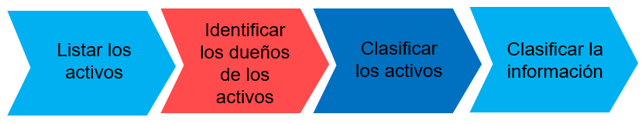

El resultado de este ejercicio es la consolidación del inventario de activos.

# Establecimiento de causas y consecuencias

Una vez se describan los riesgos, se deben identificar cuáles son las posibles causas generadoras de estos; es decir, todos aquellos factores tanto de carácter interno como externos que solos o en combinación con otros, posibilitan la materialización de un riesgo.

Por otra parte, es necesario identificar las consecuencias; es decir, los efectos o situaciones resultantes de la materialización del riesgo que impactan en el proceso, la entidad, los grupos de valor y demás partes interesadas.

A continuación, se ilustran ejemplos y esquemas para la identificación de riesgos, causas y consecuencias para cada uno de los tipos de riesgos tratados en la presente política.

|  |  |  |  |
| --- | --- | --- | --- |
| Esquema riesgos de gestión | | | |
| # | Descripción del Riesgo | Causas | Consecuencias |
| 1 | Desactualización normativa y estratégica y sobre los cambios en general, en la dinámica del ámbito público de los funcionarios de la entidad. | Ausencia de un Plan Institucional de Capacitación | Productos y servicios deficientes, bajos estándares de calidad, demandas, denuncias, investigaciones disciplinarias, afectación del clima laboral, improductividad laboral |
| Indebido análisis y priorización de temáticas en los procesos de capacitación. |
| Ausencia de mecanismos de entendimiento entre los intereses del proceso de talento humano y las necesidades de formación de los diferentes procesos. |

|  |  |  |  |
| --- | --- | --- | --- |
| Esquema riesgos de Corrupción | | | |
| # | Descripción del Riesgo | Causas | Consecuencias |
| 1 | Ocultar en los informes de Control Interno irregularidades o deficiencias o conceptualizar favorablemente, contrario a las evidencias, con el fin de conseguir algún beneficio particular para sí o para terceros. | Amiguismo | Investigaciones disciplinarias, baja calidad de productos, incumplimiento de los objetivos del proceso y los institucionales; impunidad, deterioro de la confianza y de la autoridad. |
| Ausencia de valores éticos |
| Tráfico de influencias |

|  |  |  |  |  |
| --- | --- | --- | --- | --- |
| Esquema riesgos de Seguridad Digital | | | | |
| # | Activo | Descripción del Riesgo | Causas | Consecuencias |
| 1 | INFODOC | Pérdida de la confidencialidad | Ausencia de una política de restricción de acceso no autorizado al programa | Pérdida de la información, inoperatividad del sistema, afectación de procesos laborales, retrasos en la producción laboral |
| Pérdida de la integridad | Manipulación de la información |
| Pérdida de disponibilidad | Ataques cibernéticos |

# Valoración del riesgo

Consiste en analizar el riesgo para establecer su probabilidad de ocurrencia y el nivel de consecuencias o impacto con el fin de **estimar la zona de riesgo inicial** (RIESGO INHERENTE); y posteriormente evaluarlo, para confrontar los resultados del análisis de riesgo inicial frente a los controles establecidos, con el fin de determinar la zona de riesgo final (RIESGO RESIDUAL).

En la valoración del riesgo, para establecimiento de la zona del riesgo inherente se desarrollan las siguientes actividades:

## Determinación de la probabilidad e impacto

Por **PROBABILIDAD** se entiende el grado de ocurrencia de un riesgo, éste puede ser medido con criterios de Frecuencia o Factibilidad. Bajo el criterio de **FRECUENCIA** se analizan el número de eventos en un periodo determinado, se trata de hechos que han ocurrido; y bajo el criterio de **FACTABILIDAD** se analiza la presencia de factores internos y externos que pueden propiciar el riesgo, se trata en este caso de un hecho que no se ha presentado, pero que puede ocurrir.

Para determinación de la probabilidad en los tres (3) tipos de riesgos se utiliza la tabla de probabilidad:



Por **IMPACTO** se entienden las consecuencias que genera la ocurrencia del riesgo. Para su determinación de acuerdo con el tipo de riesgo, se utilizan los siguientes criterios:

**Criterios para calificar el impacto en los RIESGOS DE GESTIÓN**

|  |  |  |
| --- | --- | --- |
| **NIVEL** | **CRITERIOS CUANTITATIVOS** | **CRITERIOS CUALITATIVOS** |
| **CATASTRÓFICO** | -Impacto que afecte la ejecución presupuestal en un valor ≥50%.  - Pérdida de cobertura en la prestación de los servicios de la entidad ≥50%.  - Pago de indemnizaciones a terceros por acciones legales que pueden afectar el presupuesto total de la entidad en un valor ≥50%.  - Pago de sanciones económicas por incumplimiento en la normatividad aplicable ante un ente regulador, las cuales afectan en un valor ≥50% del presupuesto general de la entidad | -Interrupción de las operaciones de la entidad por más de cinco (5) días. – Intervención por parte de un ente de control u otro ente regulador. – Pérdida de información crítica para la entidad que no se puede recuperar.  - Incumplimiento en las metas y objetivos institucionales afectando de forma grave la ejecución presupuestal.  - Imagen institucional afectada en el orden nacional o regional por actos o hechos de corrupción comprobados. |
| **MAYOR** | - Impacto que afecte la ejecución presupuestal en un valor ≥20%.  - Pérdida de cobertura en la prestación de los servicios de la entidad ≥20%.  - Pago de indemnizaciones a terceros por acciones legales que pueden afectar el presupuesto total de la entidad en un valor ≥20%.  - Pago de sanciones económicas por incumplimiento en la normatividad aplicable ante un ente regulador, las cuales afectan en un valor ≥20% del presupuesto general de la entidad | - Interrupción de las operaciones de la entidad por más de dos (2) días.  - Pérdida de información crítica que puede ser recuperada de forma parcial o incompleta.  - Sanción por parte del ente de control u otro ente regulador.  - Incumplimiento en las metas y objetivos institucionales afectando el cumplimiento en las metas de gobierno.  - Imagen institucional afectada en el orden nacional o regional por incumplimientos en la prestación del servicio a los usuarios o ciudadanos |
| **MODERADO** | - Impacto que afecte la ejecución presupuestal en un valor ≥5%.  - Pérdida de cobertura en la prestación de los servicios de la entidad ≥10%.  - Pago de indemnizaciones a terceros por acciones legales que pueden afectar el presupuesto total de la entidad en un valor ≥5%.  - Pago de sanciones económicas por incumplimiento en la normatividad aplicable ante un ente regulador, las cuales afectan en un valor ≥5% del presupuesto general de la entidad | - Interrupción de las operaciones de la entidad por un (1) día.  - Reclamaciones o quejas de los usuarios que podrían implicar una denuncia ante los entes reguladores o una demanda de largo alcance para la entidad.  - Inoportunidad en la información, ocasionando retrasos en la atención a los usuarios.  - Reproceso de actividades y aumento de carga operativa.  - Imagen institucional afectada en el orden nacional o regional por retrasos en la prestación del servicio a los usuarios o ciudadanos.  - Investigaciones penales, fiscales o disciplinarias |
| **MENOR** | - Impacto que afecte la ejecución presupuestal en un valor ≥1%.  - Pérdida de cobertura en la prestación de los servicios de la entidad ≥5%.  - Pago de indemnizaciones a terceros por acciones legales que pueden afectar el presupuesto total de la entidad en un valor ≥1%.  - Pago de sanciones económicas por incumplimiento en la normatividad aplicable ante un ente regulador, las cuales afectan en un valor ≥1% del presupuesto general de la entidad | - Interrupción de las operaciones de la entidad por algunas horas.  - Reclamaciones o quejas de los usuarios, que implican investigaciones internas disciplinarias.  - Imagen institucional afectada localmente por retrasos en la prestación del servicio a los usuarios o ciudadanos. |
| **INSIGNIFICANTE** | - Impacto que afecte la ejecución presupuestal en un valor ≥0,5%.  - Pérdida de cobertura en la prestación de los servicios de la entidad ≥1%.  - Pago de indemnizaciones a terceros por acciones legales que pueden afectar el presupuesto total de la entidad en un valor ≥0,5%.  - Pago de sanciones económicas por incumplimiento en la normatividad aplicable ante un ente regulador, las cuales afectan en un valor ≥0,5% del presupuesto general de la entidad | - No hay interrupción de las operaciones de la entidad.  - No se generan sanciones económicas o administrativas.  - No se afecta la imagen institucional de forma significativa. |

**Criterios para calificar el impacto en los RIESGOS DE SEGURIDAD DIGITAL**

|  |  |  |  |
| --- | --- | --- | --- |
| **NIVEL** | **Valor del Impacto** | **CRITERIOS CUANTITATIVOS** | **CRITERIOS CUALITATIVOS** |
| **INSIGNIFICANTE** | 1 | Afectación ≥X% de la población. Afectación ≥X% del presupuesto anual de la entidad. No hay afectación medioambiental | -Sin afectación de la integridad.  -Sin afectación de la disponibilidad.  -Sin afectación de la confidencialidad |
| **MENOR** | 2 | Afectación ≥X% de la población. Afectación ≥X% del presupuesto anual de la entidad. Afectación leve del medio ambiente requiere de ≥X días de recuperación. | -Afectación leve de la integridad.  -Afectación leve de la disponibilidad.  -Afectación leve de la confidencialidad. |
| **MODERADO** | 3 | Afectación ≥X% de la población. Afectación ≥X% del presupuesto anual de la entidad. Afectación leve del medio ambiente requiere de ≥X semanas de recuperación | -Afectación moderada de la integridad de la información debido al interés particular de los empleados y terceros.  -Afectación moderada de la disponibilidad de la información debido al interés particular de los empleados y terceros.  -Afectación moderada de la confidencialidad de la información debido al interés particular de los empleados y tercero |
| **MAYOR** | 4 | Afectación ≥X% de la población. Afectación ≥X% del presupuesto anual de la entidad. Afectación importante del medio ambiente que requiere de ≥X meses de recuperación | -Afectación grave de la integridad de la información debido al interés particular de los empleados y terceros.  -Afectación grave de la disponibilidad de la información debido al interés particular de los empleados y terceros.  -Afectación grave de la confidencialidad de la información debido al interés particular de los empleados y terceros |
| **CATASTRÓFICO** | 5 | Afectación ≥X% de la población. Afectación ≥X% del presupuesto anual de la entidad. Afectación muy grave del medio ambiente que requiere de ≥X años de recuperación. | -Afectación muy grave de la integridad de la información debido al interés particular de los empleados y terceros.  -Afectación muy grave de la disponibilidad de la información debido al interés particular de los empleados y terceros. -Afectación muy grave de la confidencialidad de la información debido al interés particular de los empleados y terceros. |

Las variables **confidencialidad, integridad y disponibilidad** se definen de acuerdo con el modelo de seguridad y privacidad de la información de la estrategia de Gobierno Digital (GD) del Ministerio de Tecnologías de la Información y las Comunicaciones.

La variable **población** se define teniendo en cuenta el contexto externo de la entidad; es decir, que la población está asociada a las personas a las que se les prestan servicios o trámites en el entorno digital, y que de una u otra forma, pueden verse afectadas por la materialización de algún riesgo. Los porcentajes en las escalas pueden variar, según la entidad y su contexto.

La variable **presupuesto** es la consideración de presupuesto afectado por la entidad debido a la materialización del riesgo, contempla sanciones económicas o impactos directos en la ejecución presupuestal.

La variable **ambiental** está relacionada con la afectación del medio ambiente por la materialización de un riesgo de seguridad digital. Esta variable puede no ser utilizada en la mayoría de los casos, pero debe tenerse en cuenta, ya que en alguna eventualidad puede existir afectación ambiental

**Criterios para calificar el IMPACTO en los RIESGOS DE CORRUPCIÓN**

|  |  |  |  |
| --- | --- | --- | --- |
| No | PREGUNTA: | RESPUESTA | |
| SI EL RIESGO DE CORRUPCIÓN SE MATERIALIZA PODRÍA… | SI | NO |
| 1 | ¿Afectar al grupo de funcionarios del proceso? |  |  |
| 2 | ¿Afectar el cumplimiento de metas y objetivos de la dependencia? |  |  |
| 3 | ¿Afectar el cumplimiento de misión de la entidad? |  |  |
| 4 | ¿Afectar el cumplimiento de la misión del sector al que pertenece la entidad? |  |  |
| 5 | ¿Generar pérdida de confianza de la entidad, afectando su reputación? |  |  |
| 6 | ¿Generar pérdida de recursos económicos? |  |  |
| 7 | ¿Afectar la generación de los productos o la prestación de servicios? |  |  |
| 8 | ¿Dar lugar al detrimento de calidad de vida de la comunidad por la pérdida del bien, servicios o recursos públicos |  |  |
| 9 | ¿Generar pérdida de información de la entidad? |  |  |
| 10 | ¿Generar intervención de los órganos de control, de la Fiscalía u otro ente? |  |  |
| 11 | ¿Dar lugar a procesos sancionatorios? |  |  |
| 12 | ¿Dar lugar a procesos disciplinarios? |  |  |
| 13 | ¿Dar lugar a procesos fiscales? |  |  |
| 14 | ¿Dar lugar a procesos penales? |  |  |
| 15 | ¿Generar pérdida de credibilidad del sector? |  |  |
| 16 | ¿Ocasionar lesiones físicas o pérdida de vidas humanas? |  |  |
| 17 | ¿Afectar la imagen regional? |  |  |
| 18 | ¿Afectar la imagen nacional? |  |  |
| 19 | ¿Generar daño ambiental? |  |  |

**Niveles de impacto**

|  |  |  |
| --- | --- | --- |
| **CRITERIO** | **IMPACTO** | **CONSECUENCIA** |
| Responder afirmativamente de UNA a CINCO preguntas(s) | **MODERADO** | Genera medianas consecuencias sobre la entidad |
| Responder afirmativamente de SEIS a ONCE preguntas | **MAYOR** | Genera altas consecuencias sobre la entidad. |
| Responder afirmativamente de DOCE a DIECINUEVE preguntas | **CATASTRÓFICO** | Genera consecuencias desastrosas para la entidad |

# Mapa de Calor

Para la calificación de la zona del riesgo inherente se toma la calificación de **PROBABILIDAD** resultante de la “tabla de probabilidad” y la del **IMPACTO**. Se deben ubicar los puntos de encuentros o intersección de la probabilidad y el impacto en el mapa de calor para determinar la **ZONA DEL RIESGO.**

Para el análisis del riesgo inherente de los riesgos se debe tener en cuenta el siguiente Mapa de Calor.



Para los riesgos de corrupción, el análisis de impacto se realizará teniendo en cuenta solamente los niveles “moderado”, “mayor” y “catastrófico”, dado que estos riesgos siempre serán significativos; en este orden de ideas, no aplican los niveles de impacto insignificante y menor, que sí aplican para los demás riesgos.

# Evaluación del riesgo

La evaluación del riesgo está dirigida a confrontar los resultados del Riesgo inicial (**RIESGO INHERENTE**) frente a los controles establecidos con el fin de determinar la zona de riesgo final (**RIESGO RESIDUAL**).

En ese sentido, se busca identificar controles dirigidos a la administración del riesgo y valorarlos. Se deben seguir las siguientes acciones:

* Identificar los riesgos inherentes o subyacentes que pueden afectar el cumplimiento de los objetivos estratégicos y de proceso.
* Identificar las causas o fallas que pueden dar origen a la materialización del riesgo.
* Para cada causa se debe asignar un control.
* Evaluar si los controles están dirigidos a evitar o mitigar el riesgo.
* Las causas se deben trabajar de manera separada (no se deben combinar en una misma columna o renglón).
* Un control puede ser tan eficiente que me ayude a mitigar varias causas, en estos casos se repite el control, asociado de manera independiente a la causa específica.

Al momento de definir las actividades de control por parte de la primera línea de defensa, es importante considerar que los controles estén bien diseñados, es decir, que efectivamente estos mitigan las causas que hacen que el riesgo se materialice.

Para diseñar un control (acciones preventivas o detectivas de los riesgos) debemos utilizar los siguientes **Criterios:**

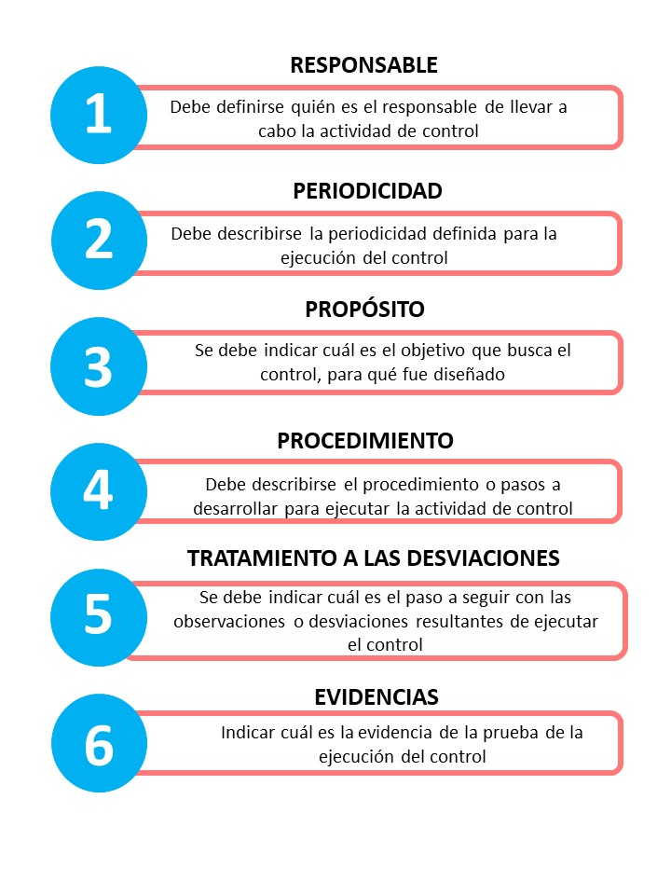

* **RESPONSABLE:** Persona asignada para ejecutar el control. Debe tener la autoridad, competencias y conocimientos para ejecutar el control dentro del proceso. Las responsabilidades pueden ser distribuidas entre varios individuos.

Si la PERSONA o responsables cumplen esos criterios, quiere decir que el control está bien diseñado, si la respuesta es negativa tenemos que corregir o mejorar el diseño del control seleccionando adecuadamente al responsable de su ejecución.

**Controles sistematizados.** Cuando el control lo hace un sistema o una aplicación de manera automática a través de un sistema programado, es importante establecer como responsable de ejecutar el control al sistema o aplicación.

* **PERIODICIDAD:** El control debe tener una periodicidad específica para su realización (diario, mensual, trimestral, anual, permanente etc.) y su ejecución debe ser consistente y oportuna para la mitigación del riesgo.

Cada vez que se diseña un control debemos preguntarnos si la periodicidad en que este se ejecuta ayuda a prevenir o detectar el riesgo de manera oportuna. Si la respuesta es SÍ, entonces la periodicidad del control está bien diseñada.

* **PROPÓSITO**: El control debe tener un propósito que indique para qué se realiza, y que ese propósito conlleve a prevenir las causas que generan el riesgo (verificar, validar, conciliar, comparar, revisar, cotejar) o detectar la materialización del riesgo.

El solo hecho de establecer un procedimiento o contar con una política, por sí sola, no previene o detecta un riesgo.

* **PROCEDIMIENTO:** El control debe indicar “el cómo” se realiza, de tal forma que se pueda evaluar si la fuente u origen de la información que sirve para ejecutar el control es confiable para la mitigación del riesgo. Cuando estemos evaluando el control debemos preguntarnos si la fuente de información utilizada es confiable.

Ej.: para verificar los requisitos que debe cumplir un proveedor en el momento de ser contratado, es mejor utilizar una lista de chequeo que hacerlo de memoria, dado que se nos puede quedar algún requisito por fuera.

* **TRATAMIENTO A DESVIACIONES:** El control debe indicar qué hacer cuando se detecten desviaciones al ejecutar el control; de tal manera que al evaluar si un control está bien diseñado, debe asegurarse que se expongan las actividades que realizará la entidad para gestionar oportunamente los correctivos.
* **EVIDENCIA**: Debe quedar una evidencia de la ejecución del control. Esta evidencia ayuda a que se pueda revisar lo actuado por parte de un tercero y llegue a la misma conclusión de quien ejecutó el control, respecto de que fue ejecutado de acuerdo con los siguientes parámetros:

1. Fue realizado por el responsable que se definió.
2. Se realizó de acuerdo a la periodicidad definida.
3. Se cumplió con el propósito del control.
4. Se dejó la fuente de información que sirvió de base para su ejecución.
5. Hay explicación a las observaciones o desviaciones resultantes de ejecutar el control.

# Clasificación de los controles

Nuestros controles se clasifican en PREVENTIVOS y DETECTIVOS.

* **CONTROLES PREVENTIVOS:** son aquellos que están diseñados para evitar un evento no deseado. Este tipo de controles buscan evitar la ocurrencia de los riesgos.
* **CONTROLES DETECTIVOS:** están diseñados para identificar un evento o resultado no previsto después de que se haya producido. Buscan detectar la situación no deseada para que se corrija y se tomen las acciones correspondientes**.**

# Análisis y evaluación de controles

Los criterios para el análisis y evaluación del diseño del control son seis (6):

|  |  |  |  |
| --- | --- | --- | --- |
| **CRITERIO DE EVALUACIÓN** | **ASPECTO A EVALUAR EN EL DISEÑO DEL CONTROL** | **OPCIONES DE RESPUESTA** | |
| **Responsable** | ¿Existe un responsable asignado a la ejecución del control? | Asignado | No asignado |
| ¿El responsable tiene la autoridad y adecuada segregación de funciones en la ejecución del control? | Adecuado | Inadecuado |
| **Periodicidad** | ¿La oportunidad en que se ejecuta el control ayuda a prevenir la mitigación del riesgo o a detectar la materialización del riesgo de manera oportuna? | Oportuna | Inoportuna |
| **Propósito** | ¿Las actividades que se desarrollan en el control realmente buscan prevenir o detectar las causas que pueden dar origen al riesgo, Ej.: verificar, validar, cotejar, comparar, revisar, etc.? | Prevenir o detectar | No es un control |
| **¿Cómo se realiza la actividad de control?** | ¿La fuente de información que se utiliza en el desarrollo del control es información confiable que permita mitigar el riesgo? | Confiable | No confiable |
| **¿Qué pasa con las observaciones o desviaciones?** | ¿Las observaciones, desviaciones o diferencias identificadas como resultados de la ejecución del control son investigadas y resueltas de manera oportuna? | Se investigan y resuelven oportunamente | No se investigan y resuelven oportunamente |
| **Evidencia de la ejecución del control** | ¿Se deja evidencia o rastro de la ejecución del control que permita a cualquier tercero con la evidencia llegar a la misma conclusión? | Completa | Incompleta / no existe |

**PESO O PARTICIPACIÓN DE CADA VARIABLE EN EL DISEÑO DEL CONTROL**

|  |  |  |
| --- | --- | --- |
| **CRITERIO DE EVALUACIÓN** | **OPCIÓN DE RESPUESTA AL CRITERIO DE EVALUACIÓN** | **PESO** |
| Asignación del responsable | Asignado | **15** |
| No Asignado | **0** |
| Segregación y autoridad del responsable | Adecuado | **15** |
| Inadecuado | **0** |
| Periodicidad | Oportuna | **15** |
| Inoportuna | **0** |
| Propósito | Prevenir | **15** |
| Detectar | **10** |
| No es un control | **0** |
| Cómo se realiza la actividad de control | Confiable | **15** |
| No confiable | **0** |
| Qué pasa con las observaciones o desviaciones | Se investigan y resuelven oportunamente | **15** |
| No se investigan y resuelven oportunamente | **0** |
| Evidencia de la ejecución del control | Completa | **10** |
| Incompleta | **5** |
| No existe | **0** |

## **Resultados de la evaluación del diseño del control**

|  |  |
| --- | --- |
| **RANGO DE CALIFICACIÓN DEL DISEÑO** | **RESULTADO - PESO EN LA EVALUACIÓN DEL DISEÑO DEL CONTROL** |
| **FUERTE** | **Calificación entre 96 y 100** |
| **MODERADO** | **Calificación entre 86 y 95** |
| **DÉBIL** | **Calificación entre 0 y 85** |

**Si las calificaciones del control, o el promedio de los controles por riesgo está por debajo de 96%, se deben ajustar o mejorar los controles hasta que queden bien diseñados**.

**NOTA: Si los controles son nuevos, la calificación del control será cero “0” y será valido la implementación de un control o conjunto de controles con rango de calificación Débil o Moderado.**

## **Calificación de la solidez del conjunto de controles**

Se deben promediar todos los controles por cada riesgo, y el resultado determinará si se mantiene la zona de riesgo o si baja (**riesgo residual)**.

**Desplazamiento del riesgo inherente para calcular el riesgo residual**

Cuando valoramos los controles existentes y el resultado es un control fuerte o moderado, se obtiene una mejora en la ZONA DEL RIESGO, pues, la metodología indica que un buen CONTROL disminuye la probabilidad de ocurrencia o el impacto de un riesgo.

Entonces el **RIESGO RESIDUAL** se determina de acuerdo con la siguiente tabla:

|  |  |  |
| --- | --- | --- |
| **CRITERIO** | **SI EL CONTROL AYUDA A DISMINUIR LA PROBABILIDAD** | **SI EL CONTROL AYUDA A DISMINUIR IMPACTO** |
| **Solidez del conjunto de los controles** | **# columnas en la matriz de riesgo que se desplaza en el eje de la probabilidad** | **# columnas en la matriz de riesgo que se desplaza en el eje de impacto** |
| **FUERTE** | **2** | **2** |
| **MODERADO** | **1** | **1** |

*Si la solidez del conjunto de los controles es débil, este no disminuirá ningún cuadrante de impacto o probabilidad asociado al riesgo

*Tratándose de riesgos de corrupción únicamente hay disminución de probabilidad; es decir, para el impacto no opera el desplazamiento, porque se considera que el impacto siempre es el mismo.

# **Tratamiento del Riesgo**

Es tratamiento del riesgo es la respuesta establecida por **la primera línea de defensa** para la mitigación de los diferentes riesgos, incluyendo aquellos relacionados con la corrupción.

El tratamiento o respuesta dada al riesgo, se enmarca en las siguientes categorías:



* **Aceptar el Riesgo**: no se adopta ninguna medida que afecte la probabilidad o el impacto del riesgo. (**Ningún riesgo de corrupción podrá ser aceptado**).
* **Reducir el Riesgo**: se adoptan medidas para **reducir la probabilidad o el impacto del riesgo**, o ambos; por lo general implica diseñar controles.
* **Evitar el Riesgo**: se abandonan las actividades que dan lugar al riesgo; es decir, se suprime la actividad, plan, programa, función o proyecto asociado al riesgo.
* **Compartir el Riesgo**: se reduce la probabilidad o el impacto del riesgo **transfiriendo o compartiendo una parte de este**. Los riesgos de corrupción se pueden compartir, pero no se puede transferir su responsabilidad

# **Monitoreo y revisión**

El monitoreo y revisión debe asegurar que las acciones establecidas en los mapas de riesgo se están llevando a cabo y evaluar la eficacia en su implementación, **adelantando revisiones** sobre la marcha para evidenciar todas aquellas situaciones o factores que pueden influir en la aplicación de acciones preventivas.

**El monitoreo está a cargo de:**

1. **RESPONSABLES DE LOS PROCESOS Y DE LA OFICINA ASESORA DE PLANEACIÓN:**

Encargados de cumplir las **acciones asociadas a los controles** establecidos para cada uno de los riesgos identificados para su proceso, en la periodicidad establecida esta Política de administración del riesgo de la entidad.

Al hacer los seguimientos cada líder de proceso debe conservar los soportes que evidencian su aplicación.

La Oficina Asesora de Planeación realizará actividades de monitoreo periódicas.

1. **OFICINA DE CONTROL INTERNO:**

Encargada de realizar el seguimiento a los riesgos consolidados. En sus procesos de auditoría interna dicha oficina debe analizar el diseño e idoneidad de los controles, determinando si son o no adecuados para prevenir o mitigar los riesgos de los procesos, si se aplicaron oportuna y adecuadamente, si se dejaron evidencias de su aplicación, y si se reportaron las desviaciones detectadas, haciendo uso de las técnicas relacionadas con pruebas de auditoría que permitan determinar la efectividad de los controles.

Los informes de control interno deben contener recomendaciones que promuevan ajustes, mejoras o actividades para subsanar las desviaciones detectadas.

# **Lineamientos para los riesgos materializados**

Si dentro del seguimiento realizado, bien sea por parte de la Oficina de Control Interno, la oficina asesora de planeación o por los líderes de los procesos, se detecta que ocurrido uno o más riesgos, se deben seguir las siguientes rutas:

1. **POR PARTE DE LA OFICINA DE CONTROL INTERNO**

**Si el riesgo es de corrupción**

* Convocar al Comité Coordinador de Control Interno e informar sobre los hechos detectados, desde donde se tomarán las decisiones para iniciar la investigación de los hechos.
* Dependiendo del alcance (normatividad asociada al hecho de corrupción materializado), realizar la denuncia ante el ente de control respectivo.
* Facilitar el inicio de las acciones correspondientes con el líder del proceso, para revisar el mapa de riesgos y sus controles asociados.
* Verificar que se tomaron las acciones y se actualizó el mapa de riesgos.

**Si el riesgo es de gestión o de seguridad digital y se encuentra en las ZONAS: EXTREMA, ALTA O MODERADA.**

* Informar al líder del proceso sobre el hecho encontrado.
* Orientar al líder del proceso para que realice la revisión, análisis y acciones correspondientes para resolver el hecho.
* Verificar que se tomaron las acciones y que se actualizó el mapa de riesgos correspondiente.
* Convocar al Comité Coordinador de Control Interno e informar sobre la actualización realizada.

**Si el riesgo es de gestión o de seguridad digital y se encuentra en las ZONA BAJA:**

* Aplicar las orientaciones de la política de riesgos institucional. (Verificar los niveles de aceptación del riesgo).

1. **POR PARTE DE LOS LÍDERES DE LOS PROCESO U OTROS FUNCIONARIOS QUE PARTICIPAN O INTERACTÚAN CON EL PROCESO.**

**Si el riesgo es de corrupción**

* Informar a la Alta Dirección sobre el hecho encontrado.
* De considerarlo necesario, realizar la denuncia ante el ente de control respectivo.
* Iniciar con las acciones correctivas necesarias.
* Realizar el análisis de causas y determinar acciones preventivas y de mejora.
* Análisis y actualización del mapa de riesgos.

**Si el riesgo es de gestión o de seguridad digital y se encuentra en las ZONAS: EXTREMA, ALTA O MODERADA*.***

* Promover las acciones correctivas necesarias, dependiendo del riesgo materializado.
* Identificar las causas y determinar acciones preventivas y de mejora.
* Analizar y actualizar el mapa de riesgos.
* Informar a la Alta Dirección sobre el hallazgo y las acciones tomadas.

**Si el riesgo es de gestión o de seguridad digital y se encuentra en las ZONA BAJA**

* Aplicar las orientaciones de la política de riesgos institucional. (*Verificar los niveles de aceptación del riesgo*).

De acuerdo con el seguimiento realizado es importante determinar, *al final de cada vigencia,* si los mapas de riesgos deben ser actualizados o si se mantienen bajo las mismas condiciones en cuanto a factores de riesgo, identificación, análisis y valoración del riesgo.

Para poder determinarlo se analizará si no se han presentado hechos significativos como:

* Riesgos materializados relacionados con posibles actos de corrupción.
* Riesgos de gestión materializados en cualquiera de los procesos.
* Observaciones o hallazgos por parte de la Oficina de Control Interno o bien por parte de un ente de control, respecto de la idoneidad y efectividad de los controles.
* Cambios importantes en el entorno estratégico o normativo que puedan generar nuevos riesgos.
* Inclusión de nuevos riesgos o controles identificados por la entidad.

No obstante, los mapas de riesgos deben ser flexibles y permitir cambios cuando se requieran.